Муниципальное бюджетное учреждение
дополнительного образования города Новосибирска
«Центр дополнительного образования «Алые паруса»

Мастер-класс
«Мышка на сыре»

Автор-составитель: Жабровец Елена Николаевна

Новосибирск, 2024

Цель: создание магнита «мышка на сыре» в технике мокрого валяния.
Задачи:
Обучающие:
- Познакомить учащихся с декоративно-прикладным искусством в области валяния из шерсти;
- Познакомить учащихся с материалами и инструментами, используемыми при работе с шерстью;
- Познакомить учащихся с различными способами, приемами валяния и декорирования изделий.
Развивающие:
- Развивать у учащихся творческие способности;
- Развивать фантазию, мелкую моторику рук, внимание, усидчивость.
Воспитательные:
- Воспитывать интерес у детей к деятельности детей и педагогов в МБОУ ЦДО «Алые паруса»;
- Воспитывать самостоятельность, терпение, аккуратность, целеустремленность;
- Содействие формированию опыта успешной художественно-творческой деятельности.
Форма занятия: практическое занятие – изготовление магнита в технике мокрого валяния.
Наглядно-информационный материал и технические средства.
Материалы, инструменты: стол педагога, столы и стулья для обучающихся, цветная шерсть, тканевые салфетки, непромокаемая подложка, мыльный раствор, пластиковые миски, клей, фетр, металлическая фольга, магнит, бусины, бросовый картон, заготовки, ножницы.
Ход мастер-класса
Вводная часть
Подготовка к занятию. Педагог говорит с участниками мастер-класса о древнем способе мокрого валяния, которое использовали для создания различных изделий, рассказывает о разных способах валяния, о формах декорирования изделия из шерсти при помощи подручных материалов и инструментов. Педагог предлагает, рассказывает и показывает, как изготовить магнит «мышка на сыре» в технике мокрого валяния.
Организационный этап: проверка готовности рабочих мест.
Самостоятельная работа: участники мастер-класса переносят силуэт трафарета на фетр, изготавливают магнит «мышка на сыре» в технике мокрого валяния.
Основной этап
Технологическая карта
- Подготавливаем рабочее место, материалы и инструменты. Из фольги формируем овальную основу для туловища мышки. | 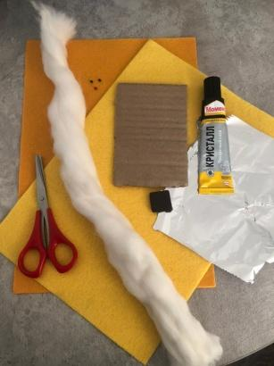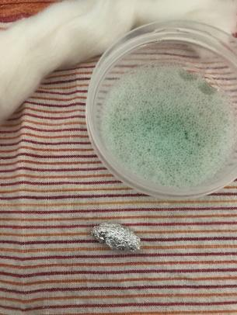
- Отщипываем кусочек шерсти и формируем хвостик путем скручивания. Подкладываем фольгированную основу к хвостику и накрываем слоем шерсти. | 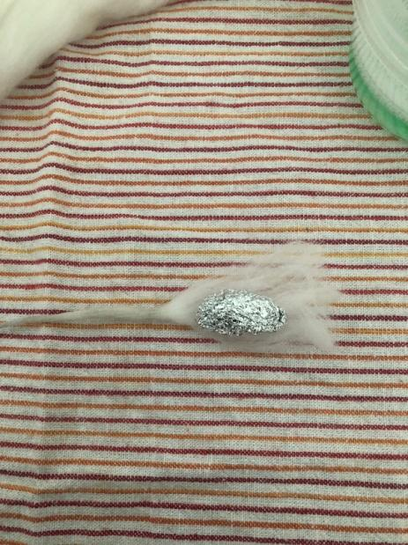
- Окунаем туловище в мыльный раствор и крутим в ладошках. Добавляем ушки. Ставим мышек на сушку. После сушки при помощи бусин формируем глаза и нос мышки. | 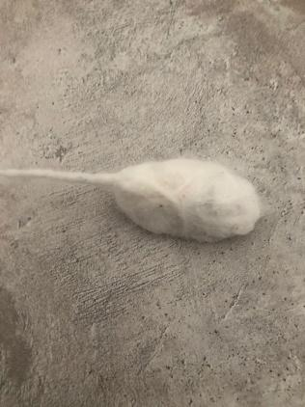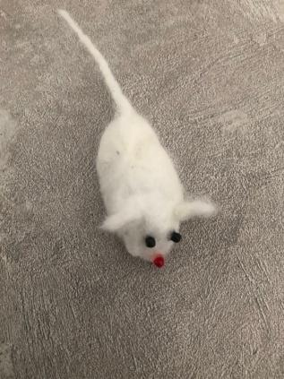
- При помощи трафарета вырезаем детали для сыра из фетра и бросового картона. | 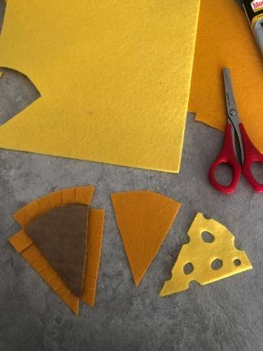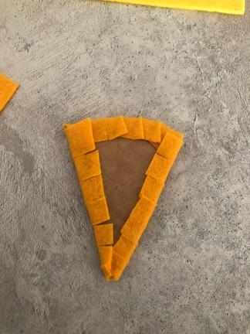
- Склеиваем детали сыра. Приклеиваем магнит с оборотной стороны кусочка сыра. | 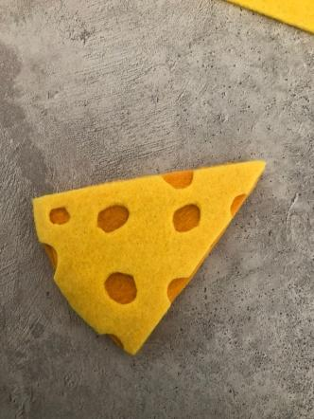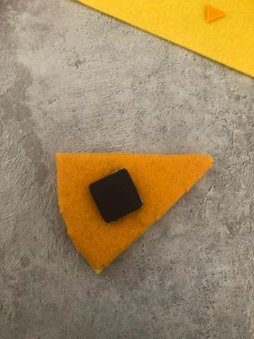
- Соединяем сыр и высохшую мышку вместе. Магнит «мышка на сыре» готов. | 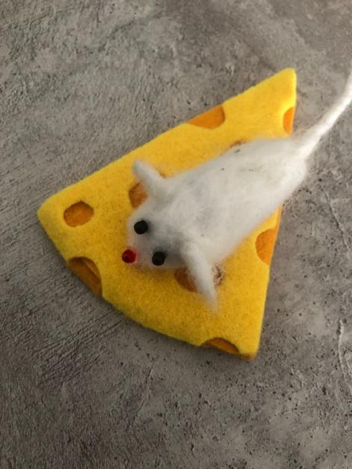

Заключительная часть. Мини-выставка выполненных изделий. Коллективное рассматривание и обсуждение, определение в ходе обсуждения сильных и слабых сторон каждой работы.
Положительная оценка дается каждому участнику (важно отметить «плюсы» в каждой работе).
Итог мастер-класса:
По итогу мастер-класса участники овладели полезными знаниями и навыками, которые они могут применить на подобных занятиях. Также участники получили положительный заряд эмоций от творческого процесса создания собственных изделий и полученного результата.
Рефлексия
- Что нового узнали на мастер-классе?
- Шерсть для Вас это новый материал или нет?
- Новые для Вас это техники?
- Хотите ли Вы познакомиться с другими способами и приемами валяния из шерсти?
- Обрадовал, удивил или расстроил итоговый результат изготовленного изделия?
- Будите ли Вы использовать свои готовые изделия дома?

